РЕШЕНИЕ  О Почётном знаке «Почётный житель муниципального округа Гольяново» | ПРОЕКТ  Редактор проекта:  Глава муниципального округа Гольяново  ______________________Т.М. Четвертков

В целях поощрения граждан Российской Федерации, иностранных граждан, лиц без гражданства за заслуги и достижения перед жителями муниципального округа Гольяново, поощрения личной деятельности, направленной на пользу муниципального округа Гольяново, обеспечение его благополучия и процветания, в соответствии с пунктом 12 части 1 статьи 8 Закона города Москвы от 6 ноября 2002 года № 56 «Об организации местного самоуправления в городе Москве»,

Совет депутатов решил:

- Учредить Почётный знак «Почётный житель муниципального округа Гольяново».
- Утвердить Положение о Почётном знаке «Почётный житель муниципального округа Гольяново» (приложение 1), описание и эскиз Почётного знака «Почётный житель муниципального округа Гольяново» (приложение 2), эскиз удостоверения к Почётному знаку «Почётный житель муниципального округа Гольяново» (приложение 3).
- Главе муниципального округа Гольяново представить настоящее решение в Геральдическую комиссию города Москвы для внесения Почётного знака «Почётный житель муниципального округа Гольяново» в Геральдический реестр города Москвы.
- Главе муниципального округа Гольяново обеспечить изготовление Почётных знаков «Почётный житель муниципального округа Гольяново», удостоверений к ним и выполнение Положения о Почётном знаке «Почётный житель муниципального округа Гольяново».
- Установить, что лица, ранее удостоенные Почётного звания «Почётный житель муниципального образования Гольяново в городе Москве», «Почетный житель муниципального округа Гольяново» сохраняют его и право пользования указанным званием в связи со своим именем и ранее принятыми решениями.
- Признать утратившим силу решение Совета депутатов муниципального округа Гольяново от 27.02.2014 г. № 4/2 «О Почётном знаке почётный житель муниципального округа Гольяново».
- Опубликовать настоящее решение в бюллетене «Московский муниципальный вестник» и разместить на официальном сайте аппарата Совета депутатов муниципального округа Гольяново http://golyanovo.org.
- Настоящее решение вступает в силу со дня официального опубликования в бюллетене «Московский муниципальный вестник».
- Контроль за выполнением настоящего решения возложить на главу муниципального округа Гольяново Четверткова Т.М.

Приложение 1

к решению Совета депутатов муниципального округа Гольяново

от « » 2016 года № ___

Положение о Почётном знаке «Почётный житель
муниципального округа Гольяново»

- Почётный знак «Почётный житель муниципального округа Гольяново» (далее – почётный знак «Почётный житель») учрежден в целях признания заслуг граждан Российской Федерации, иностранных граждан, лиц без гражданства (далее – лиц) перед жителями муниципального округа Гольяново (далее – муниципального округа), поощрения личной деятельности, направленной на пользу муниципального округа, обеспечение его благополучия и процветания.
- Почётным знаком «Почётный житель» могут быть награждены:
- лица, проявившие себя в общественной, культурной, хозяйственной и благотворительной деятельности на территории муниципального округа;
- лица, внесшие большой вклад в развитие муниципального округа в иных областях;
- лица, совершившие мужественные поступки на территории муниципального округа.
- Награждение Почётным знаком «Почётный житель» осуществляется решением Совета депутатов муниципального округа (далее – Совет депутатов). Награждение Почётным знаком «Почётный житель» не может производиться более одного раза.
- Почётным знаком «Почётный житель» не может быть награждено лицо, имеющее неснятую или непогашенную судимость.
- Награждение Почётным знаком «Почётный житель» лиц, занимающих должности Главы муниципального округа не допускается. Награждение Почётным знаком «Почётный житель» указанных лиц может быть произведено не ранее чем через один год после завершения срока их полномочий.
- Награждение Почётным знаком «Почётный житель» депутатов Совета депутатов допускается не ранее чем через один год после прекращения их полномочий.
- В течение года Почётным знаком «Почётный житель» может быть награждено не более пяти лиц.
- Предложения о награждении Почётным знаком «Почётный житель» вносятся Главе муниципального округа:
- жителями муниципального округа, в количестве не менее 50 человек;
- органами исполнительной власти города Москвы;
- группой депутатов Совета депутатов, состоящей не менее чем из 3 депутатов Совета депутатов.
- Предложение жителей муниципального округа подписывается уполномоченными ими представителями. К предложению прилагается протокол собрания жителей муниципального округа, в котором приняло участие не менее 50 человек, с указанием уполномоченных ими представителей, регистрационный лист жителей муниципального округа – участников собрания, содержащий сведения о месте их жительства (в соответствии с регистрацией), а также подписи жителей муниципального округа.
- Предложение органа исполнительной власти города Москвы подписывается его руководителем.
- Предложение группы депутатов Совета депутатов подписывается всеми депутатами такой группы.
- Ко всем предложениям прилагается ходатайство о награждении Почётным знаком «Почётный житель», оформленное по установленной форме (приложение к настоящему Положению). К предложению могут прилагаться и иные материалы, характеризующие личность и заслуги лица, чья кандидатура предлагается к награждению Почётным знаком «Почётный житель».
- По поручению Главы муниципального округа аппарат Совета депутатов муниципального округа Гольяново (далее – аппарат) проводит проверку правильности оформления поданных предложений, а также запрашивает правоохранительные органы об отсутствии у лица, чья кандидатура предлагается к награждению Почётным знаком «Почётный житель», неснятой или непогашенной судимости.
- Предложение, поданное с нарушением требований настоящего Положения, возвращается его инициатору с указанием причины возврата.
- Предложения о награждении Почётным знаком «Почётный житель» вносятся Главой муниципального округа на рассмотрение Совета депутатов.
- Предложения о награждении Почётным знаком «Почётный житель» рассматриваются Советом депутатов в порядке их поступления. Решение о награждении Почётным знаком «Почётный житель» принимается большинством голосов от общего числа избранных депутатов Совета депутатов и оформляется отдельным решением Совета депутатов.
- Лицам, удостоенным награждения Почётным знаком «Почётный житель» вручаются Почётный знак «Почётный житель» и удостоверение к нему. Вручение производится Главой муниципального округа в торжественной обстановке в присутствии депутатов Совета депутатов.
- Имена лиц, награжденных Почётным знаком «Почётный житель» вносятся в Книгу Почётных жителей муниципального округа, которая постоянно хранится в аппарате Совета депутатов муниципального округа. Информация о награждении Почётным знаком «Почётный житель» публикуется в официальном печатном средстве массовой информации муниципального округа. Вместе с Книгой хранятся копии решений Совета депутатов о награждении Почётным знаком «Почётный житель» и ходатайства.
- Лица, награжденные Почётным знаком «Почётный житель», приглашаются Главой муниципального округа на все торжественные мероприятия, проводимые органами местного самоуправления на территории муниципального округа.
- Лица, награжденные Почётным знаком «Почётный житель», имеют право публичного пользования наименованием «Почётный житель муниципального округа Гольяново» вместе со своим именем. Награждение Почётным знаком «Почётный житель» не влечет за собой каких-либо дополнительных прав и обязанностей.

Приложение
к Положению о Почётном знаке «Почётный житель муниципального округа Гольяново»

Форма ходатайства о награждении Почётным знаком

«Почётный житель муниципального округа Гольяново»

Ходатайство оформляется на листе формата A4. На лицевой стороне размещаются следующие сведения:

Ходатайство о награждении Почётным знаком
«Почётный житель муниципального округа Гольяново»

- Фамилия, имя, отчество.
- Место работы, занимаемая должность (с точным наименованием организации).
- Пол.
- Дата рождения.
- Место рождения (республика, край, область, округ, город, район, поселок, село, деревня).
- Образование, ученая степень, ученое звание.
- Какими государственными и ведомственными наградами награжден(а), даты награждений.
- Домашний адрес.

Характеристика с указанием конкретных заслуг и достижений лица, представляемого к награждению Почётным знаком «Почётный житель муниципального округа Гольяново».

На оборотной стороне продолжается пункт 9, и размещаются следующие сведения:
- Кандидатура (фамилия, имя, отчество) представляется к награждению Почётным знаком «Почётный житель муниципального округа Гольяново»:
указываются сведения об инициаторе (ах) предложения:
(дата собрания жителей муниципального округа Гольяново, их количество, подписи уполномоченных жителей), или (полное наименование органа исполнительной власти, подпись руководителя), или (Фамилии И.О. депутатов Совета депутатов и их подписи).

Приложение 2

к решению Совета депутатов муниципального округа Гольяново

от « » 2016 года № ___

Описание и эскиз Почётного знака «Почётный житель муниципального округа Гольяново»

Описание Почетного знака «Почетный житель муниципальным округом Гольяново».
Почетный знак «Почетный житель муниципальным округом Гольяново» (далее – Почетный знак) имеет форму золотого круга, диаметром 31 мм. На лицевой стороне Почетного знака по кругу сверху нанесены рельефные надписи – «МУНИЦИПАЛЬНЫЙ ОКРУГ» а внизу «ГОЛЬЯНОВО», в центре знака помещено цветное изображение герба муниципального округа Гольяново размером 14 мм на 12 мм.
Почетный знак при помощи ушка и кольца соединяется с золотистой колодкой, в центральной части которой, на бордовой эмали помещена золотистая надпись «ПОЧЕТНЫЙ ЖИТЕЛЬ». Нижняя часть колодки образована расходящимися лавровыми ветвями, окаймляющими центральную часть колодки по бокам. Общий размер колодки составляет 28 мм на 20 мм.

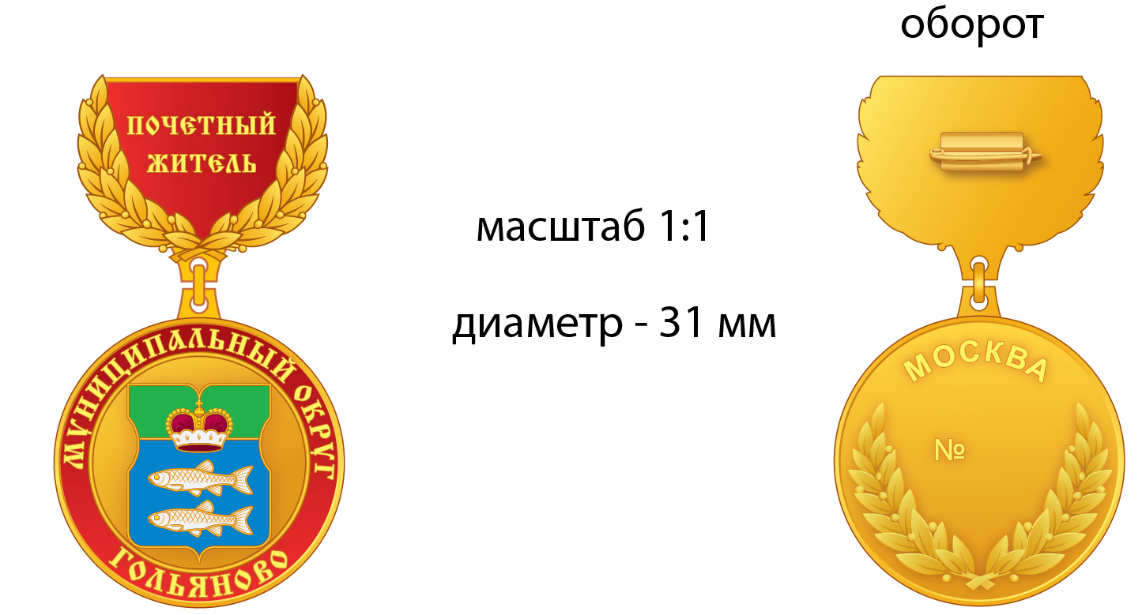
Приложение 2

к решению Совета депутатов муниципального округа Гольяново

от « » 2016 года № ___

Эскиз удостоверения к Почётному знаку
«Почётный житель муниципального округа Гольяново»

